Infos für den Komplizen

Setting: Im Freiem
Mitnehmen: eine Kamera, Handschuh, oder Sackerl, die 6 Kärtchen (auch digital möglich!)

Die Klimaschutz Rätseljagd besteht aus insgesamt 5 Stationen. Benötigt wird dafür eine erwachsene Person, welche das Kind / die Kinder begleitet.
Die Stationskarten werden der Reihe nach vorgelesen und dir Rätsel sollen im Anschluss von dem Kind gelöst werden. Bei jeder Station gibt es eine Zahl, welche am Ende zum Lösungswort führen. Viermal ist es auch notwendig, ein Foto zu machen, also bitte unbedingt einen Fotoapparat oder das Handy mitnehmen. Außerdem wird ein Handschuh oder ein Sackerl für eine der Aufgaben benötigt.
Die Rätseljagd kann sowohl im Wald, wie auch in der Stadt durchgeführt werden.

Lösungen:
- Station 2: 1. Falsch, 2. Wahr, 3. Wahr, 4. Falsch, 5. Wahr, 6. Wahr;
- Station 5: Klimaschutz, zu Fuß gehen, Rad fahren, Energie sparen, Umweltschutz,
Müll vermeiden;

Hallo, ich bin der Grünschnabel!
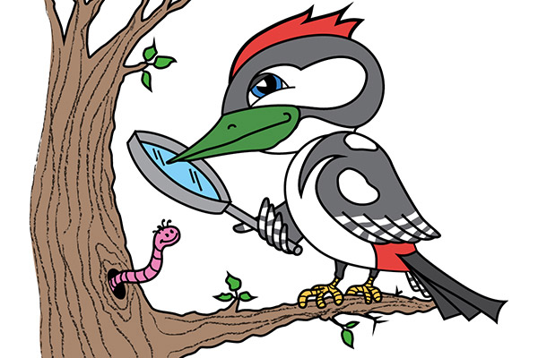

Ich, der Grünschnabel, bitte dich heute, mit mir gemeinsam und deiner Mama, deinem Papa oder einer anderen erwachsenen Person, diese Person ist dein Komplize, auf „Mission Klimaschutz“ zu gehen!
Dazu gilt es insgesamt fünf verschiedene Rätsel zu knacken. Nach jeder Station bekommst du eine Ziffer, die du dir gut merkst. Denn diese ist dein Code, den du brauchst für deine Lizenz zum Klima-Retten! Außerdem brauchst du Beweisfotos, welche du mir am Ende zusendest. So weiß ich, dass du deine Mission erfüllt hast!
Ein kleiner Tipp: Wenn du nicht mehr weiterweißt, kannst du auch deinen Komplizen (Mama, Papa, Patin, Tante, etc.) um Hilfe bitten

Viel Spaß!

1. Station
Los geht es mit der ersten Station. Gehe dazu mit deinem Komplizen raus ins Freie. Bevor ich dir sage, wo die nächste Station ist, sag mir bitte mindestens fünf Punkte: Was kannst du aktiv für den Klimaschutz tun!
Bist du bereit? Los geht’s!

Na, hast du fünf Dinge aufzählen können? Sehr gut!

Ich habe mir auch fünf verschiedene Dinge überlegt:
- Meine Eltern bitten, dass wir öfters mit dem Rad wohin fahren, anstatt mit dem Auto zu fahren
- Einen Baum pflanzen
- Weniger Plastik zu verwenden
- Müll vom Boden aufheben, auch wenn dieser nicht von mir ist
- Mehr regionale und saisonale Lebensmittel zu kaufen

Weil du diese Aufgabe so fleißig gelöst hast, bekommst du auch schon die erste Zahl: 14
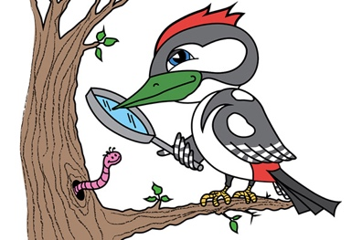
Merke sie dir gut! Nun geht es zur 2. Station.
Gehe zu einem Baum in deiner Nähe. Mach jetzt bitte ein Beweisfoto von dem Baum für mich!

Bis bald, dein Grünschnabel!

2. Station

Juhu, und nun sag mir, wie dieser Baum heißt?
Weiter geht’s mit deiner nächsten Rätsel-Aufgabe!
Kannst du mir sagen, ob folgende Aussagen Wahr oder Falsch sind?

- „Den Klimawandel gibt es gar nicht!“
- „Kühe tragen zum Klimawandel bei!“
- „Ich kann etwas gegen den Klimawandel unternehmen!“
- „Mein Auto stößt kein CO₂ aus, nur die Flugzeuge!“
- „Radfahren ist gut für das Klima“
- „Viele Kinder und Jugendliche engagieren sich bereits für den Klimaschutz!“

Fertig? Spitze!
Nun bekommst du deine zweite Zahl: 1
Merke sie dir gut! Ich hoffe, du kannst dich an die erste Zahl noch erinnern?
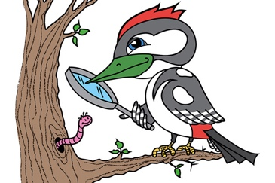
Weiter geht’s es zur 3. Station. Gehe nun zu einer schönen Blume, welche dir gut gefällt. Mach ein Foto von der Blume

Bis bald, dein Grünschnabel!

3. Station
Hallo, hier bin ich wieder! Toll, so eine schöne Blume hast du dir ausgesucht!

Das ist eine Station zum Thema Müll trennen:
Sag bitte deinem Komplizen jeweils ein Ding, das du in diese Mülltonne werfen würdest:
- Plastik
- Altpapier
- Restmüll
- Bio Tonne
- Aluminium
- Buntglas

Hast du gut nachgedacht? Ist dir überall etwas eingefallen?
Auch ich habe mir Gedanken darüber gemacht, hier findest du meine Ideen:
- Plastik eine gebrauchte Plastik - Zahnbürste
- Altpapier eine gelesene Zeitung
- Restmüll Stoffreste
- Bio Tonne Lebensmittelabfälle, zum Beispiel Karottenschalen.
- Aluminium Eine Aluminiumdose
- Buntglas ein buntes Glas, welches ich nicht mehr benötige.
Spitze! Nun bekommst du deine dritte Zahl: 20
Merke sie dir gut!
Weiter geht’s es zur 4. Station. Geh ins Freie und sammle einen Müll vom Boden auf und entsorge diesen richtig. Mach bitte wieder ein Beweisfoto vom gesammelten Müll.
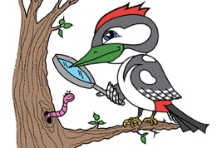
Bis gleich, dein Fipsi!

4. Station

Toll, dass du den Müll entsorgt hast. Einfach Spitze!

Ich finde, es ist Zeit für eine gemütliche Aufgabe!
Such dir einen bequemen Platz in der Natur und entspanne dich. Lies dir folgenden Spruch mit deinem Komplizen durch, redet darüber und macht euch Gedanken dazu.

„ICH HABE GELERNT, DASS MAN NIE ZU KLEIN DAFÜR IST,
EINEN UNTERSCHIED ZU MACHEN!“
- GRETA THUNBERG

Fertig? Mir gefällt dieser Spruch sehr gut!
Nun bekommst du deine vierte Zahl: 21

Gratuliere, du hast nun schon 4 Stationen geschafft! Für die letzte Station, suche etwas Grünes in deiner Umgebung (Haus, Ding, Pflanze, Blatt…) und mache wieder ein Beweisfoto davon.
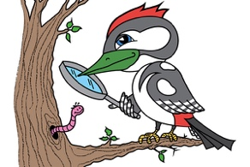

Bis gleich, dein Grünschnabel!

5. Station
Du bist bei der letzten Station angekommen.
Deine Aufgabe: Ein Klima-Schmutzfink hat die Buchstaben mehrerer Wörter einfach so durcheinandergewirbelt. Hilf mir, diese wieder richtig zusammenzusetzen:
kleiner Tipp: Es hilft oft, von hinten zu lesen zu beginnen!

- K T Z I L A H S C U M (Gegen den Klimawandel hilft… )
- U Z F ß U H E E N G (Mit deinen Beinen kannst du ... )
- N E R H A F D A R (Anstatt mit dem Auto zu fahren sollen die Menschen ...)
- I E G N E E R N A S P R E (Licht nicht immer eingeschaltet zu lassen und Strom zu
sparen nennt man auch ... )
- W L T E U M Z T U C H S (Wenn du auf die Umwelt achtest, heißt das auch ... )
- N E I D E V R E M L L Ü M (Wenn du Verpackungen meidest, tust du ... )

Und hast du alles lösen können?

Nun bekommst du deine letzte Zahl: 18

Juhu, Gratuliere! Du hast erfolgreich an der Rätseljagd teilgenommen!
Wie lautet nun der gesamte Klima-Agent*In-Code?

Danke fürs Mitmachen, mir hat es mit dir sehr viel Spaß gemacht!

Schicke mir bitte nun deine vier Fotos (Baum, Blume, Müll, etwas Grünes).
Nenne mir auch das Lösungswort, indem du für jede Ziffer den jeweiligen Buchstaben im Alphabet suchst (1=A, 2=B…26=Z).
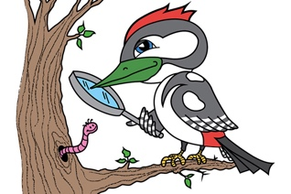
info@gruenschnabel.at

Vielen Dank für’s Mitmachen
sagt dein Grünschnabel!

